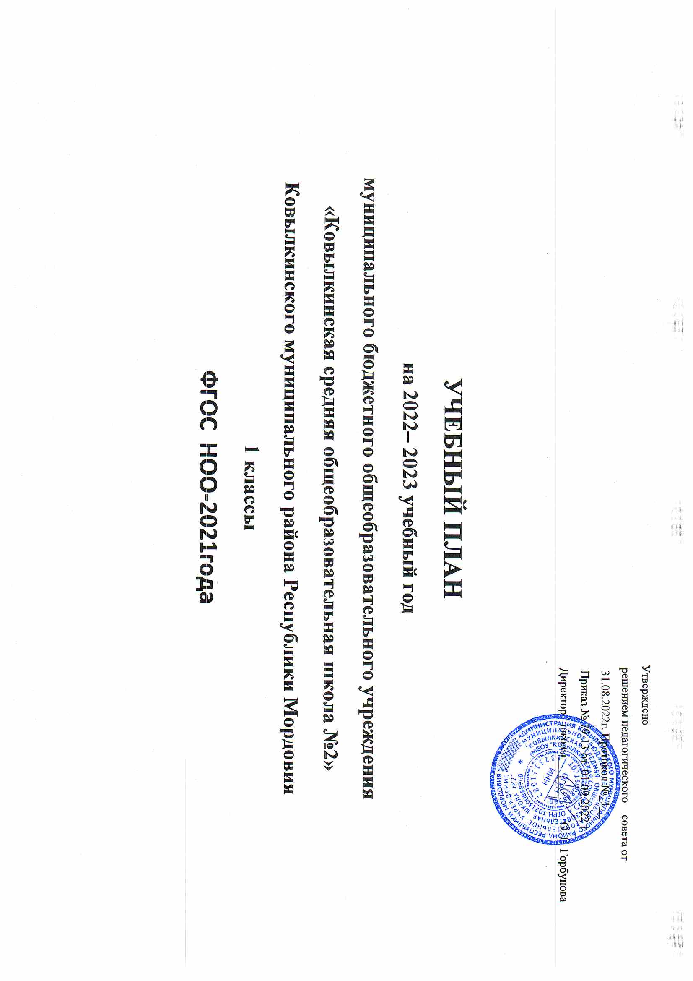

**Учебный план (недельно-годовой)**

**МБОУ «Ковылкинская средняя общеобразовательная школа №2» Республики Мордовия,**

**реализующего основную образовательную программу обновленного ФГОС НОО,**

**на 2022-2023 учебный год**

**(5-дневная неделя)**

|  |  |  |  |  |  |  |
| --- | --- | --- | --- | --- | --- | --- |
| **Предметные области** | **Учебные предметы** | **Всего** | | | | |
| **1а класс** | | **1б класс** | | **Всего** |
| **Кол-во часов в неделю/в год** | | **Кол-во часов в неделю/в год** | | **Кол-во часов в неделю/в год** |
| ***Обязательная часть*** | | | | | | |
| **Русский язык и литературное чтение** | Русский язык | 5/165 | | 5/165 | | **10/330** |
| Литературное чтение | 4/132 | | 4/132 | | **8/264** |
| **Родной язык и литературное чтение на родном языке** | Родной (русский) язык | - | | - | |  |
| |  | | --- | | Литературное чтение на родном(русском) языке | | - | | - | |  |
| **Иностранный язык** | Иностранный язык (английский) | - | | - | |  |
| **Математика и информатика** | Математика | 4/132 | | 4/132 | | **8/264** |
| **Обществознание и естествознание** | Окружающий мир | 2/66 | | 2/66 | | **4/132** |
| **Основы религиозных культур и светской этики** | Основы религиозных культур и светской этики(ОРКСЭ)  Основы православной культуры | - | | - | |  |
| Основы светской этики |
| **Искусство** | Музыка | 1/33 | | 1/33 | | **2/66** |
| Изобразительное искусство | 1/33 | | 1/33 | | **2/66** |
| **Технология** | Технология | 1/33 | | 1/33 | | **2/66** |
| **Физическая культура** | Физическая культура | 2/66 | | 2/66 | | **4/132** |
| **ИТОГО:** | | **20/660** | | **20/660** | | **40/1320** |
| ***Часть, формируемая участниками образовательных отношений*** | | | | | | |
| **Часть, формируемая участниками образовательных отношений , при минимально допустимой аудиторной учебной нагрузке (5-дневная учебная неделя)** | **Наименование учебных курсов, модулей, курсов по выбору, проектов, практик** | **1а класс** | **1б класс** | |  | |
|  | В мире книг | 1/33 | 1/33 | | **2/66** | |
| **Максимально допустимая аудиторная учебная нагрузка при 5-дневной учебной неделе** (требования СанПиН) | | **21/693** | **21/693** | | **42/1386** | |

**Пояснительная записка к учебному плану для обучающихся 1-х классов, реализующих ФГОС начального общего образования, УМК «Школа России».**

Учебный план МБОУ «Ковылкинская средняя общеобразовательная школа №2» для 1-ых классов разработан в соответствии с

1. Федеральным законом от 29 декабря 2012 г. № 273-ФЗ «Об образовании вРоссийской Федерации» ( с изменениями и дополнениями от 13.07.2021г).

2. Законом Республики Мордовия от 08.08.2013 № 53-З «Об образовании в Республике Мордовия»

3. СанПиН 2.4.3648-20 «Санитарно-эпидемиологические требования организациям воспитания и обучения, отдыха и оздоровления детей и молодежи» (далее – СП 2.4.3648-20)» от 28 сентября 2020 г. № 28

4. Постановлением Главного государственного санитарного врача Российской Федерации от 28 января 2021 г. №2 «Об утверждении санитарных правил и норм СанПиН 1.2.3685-21 «Гигиенические нормативы и требования к обеспечению безопасности и (или) безвредности для человека факторов среды обитания».

5. Федеральным государственным образовательным стандартом начального общего образования», утвержденным приказом Министерства просвещения Российской Федерации от 31.05.2021 № 286 (далее – ФГОС НОО)

6. Приказом Минобрнауки России от 19.12.2014 № 1598 «Об утверждении федерального государственного образовательного стандарта начального общего образования обучающихся с ограниченными возможностями здоровья».

7. Приказом Минпросвещения России от 22.03.2021 № 115 «Об утверждении Порядка организации и осуществления образовательной деятельности по основным общеобразовательным программам –образовательным программам начального общего, основного общего и среднего общего образования»

8. Приказом Министерства просвещения РФ от 20 мая 2020 г. № 254 «Об утверждении федерального перечня учебников, допущенных к использованию при реализации имеющих государственную аккредитацию образовательных программ начального, основного общего, среднего общего образования организациями, осуществляющими образовательную деятельность».

9. Приказом Министерства просвещения РФ от 23.12.2020 № 766 «О внесении изменений в федеральный перечень учебников, допущенных к использованию при реализации имеющих государственную аккредитацию образовательных программ начального общего, основного общего, среднего общего образования организациями, осуществляющими образовательную деятельность»

10. Приказом Министерства просвещения Российской Федерации от 12.11.2021 № 819 «Об утверждении Порядка формирования перечня учебников, допущенных к использованию при реализации имеющих государственную аккредитацию образовательных программ начального общего, основного общего, среднего общего образования.

11.Примерной основной образовательной программой начального общего образования, разработанными в соответствии с требованиями федеральных государственных образовательных стандартов начального общего образования третьего поколения, одобренной Федеральным учебно- методическим объединением по общему образованию (протокол заседания от 18.03.2022 № 1/22);

12. Примерными адаптированными основными образовательными программами начального общего образования обучающихся с ограниченными возможностями здоровья и обучающихся с умственной отсталостью,

одобренные решением федерального учебно-методического объединения по общему образованию (протокол от 22.12.2015 № 4/15);

13. Письмом Министерства образования и науки Российской Федерации от 25мая 2015 г. № 08-761 « Об изучении предметных областей: «Основы религиозных культур и светской этики» и «Основы духовно- нравственной культуры народов России»;

14.Письмо Министерства образования и науки Российской Федерации от 31.01.2017 № ОВ-83/7 «Об обеспечении учебными изданиями (учебниками и учебными пособиями) обучающихся с ОВЗ»;

15. Письмом Министерства просвещения РФ от 13.06.2019 № ТС-1391/07 «Об организации образования учащихся на дому»;

16. Письмом Минобрнауки России от 06.12.2017 № 08-2595 «О методических рекомендациях органам исполнительной власти субъектов Российской Федерации, осуществляющим государственное управление в сфере

образования, по вопросу изучения государственных языков республик, находящихся в составе Российской Федерации».

17. Письмом Федеральной службы по надзору в сфере образования и науки от 20.06.2018 № 05-192 «О вопросах изучения родных языков из числа языков народов РФ».

18. Методическими рекомендациями по формированию учебных планов образовательных организаций Республики Мордовия, реализующих основные образовательные программы начального общего, основного общего и среднего общего образования на 2022-2023 учебный год

19.Информационным письмом Минобразования РМ от 3 августа 2015 года № 3553 «Примерные формы промежуточной аттестации»).

20. Приказом по МБОУ «Ковылкинская СОШ №2» от 29.08.2018 г. № 56-2 «О переходе учащихся школы на пятидневную учебную неделю»

Учебный план состоит из двух частей — обязательной части и части, формируемой участниками образовательных отношений. Образовательный процесс организован по 5-ти дневной учебной неделе.

**Часть, формируемая участниками образовательных отношений** в 1-х классах представлена курсом «В мире книг». Таким образом, предельно допустимая аудиторная учебная нагрузка при 5- дневной учебной неделе (в соответствии с требованием СанПин) в 1-х классах составляет 21 час. Продолжительность учебного года составляет в 1 классе 33 недели. Продолжительность уроков: первое полугодие - 35 минут, второе полугодие - 40 минут. В первой четверти ежедневно проводится по три урока, остальное время заполняется целевыми прогулками, экскурсиями, физкультурными занятиями, развивающими играми. Обучение в 1 классе проводится без балльного оценивания знаний обучающихся и домашних заданий.

**Обязательная часть** учебного плана определяет состав обязательных учебных предметов и предметных областей, отражает ***содержание образования***, которое обеспечивает решение важнейших целей современного начального образования:

* формирование гражданской идентичности школьников;
* их приобщение к общекультурным и национальным ценностям, информационным технологиям;
* готовность к продолжению образования в основной школе;
* формирование здорового образа жизни, элементарных правил поведения в экстремальных ситуациях;
* личностное развитие обучающегося в соответствии с его индивидуальностью.

Реализация содержания стандартов нового поколения начальной школы в условиях апробации предусматривает использование имеющихся в школе учебно-методических комплектов.

Учебный план 1-х классов реализуется через УМК «Школа России. Принципами построения УМК являются: приоритет воспитания в образовательном процессе, личностно-ориентированный и деятельностный характер обучения. Все предметы, включая и предметы эстетического цикла, работают на общий результат, формируя у ребенка единую современную картину мира и развивая умение учиться.

Обязательная часть учебного плана 1 класса представлена девятью предметными областями:

**1. Русский язык и литературное чтение**. Основные задачи реализации содержания предметной области - формирование первоначальных представлений о единстве и многообразии языкового и культурного пространства России, о языке как основе национального самосознания. Развитие диалогической и монологической устной и письменной речи, коммуникативных умений, нравственных и эстетических чувств, способностей к творческой деятельности.

*Данная предметная область представлена учебными предметами:*

* *русский язык - 5 часов (1а, 1б классы).*  *Учебники: «Русский язык» (автор: Канакина В .П.). «Литературное чтение» - 4 часа (1а, 1б, классы,).* Учебник: «Литературное чтение» (автор: Климанова Л.Ф)

**4. Математика и информатика**. Основные задачи - развитие математической речи, логического и алгоритмического мышления, воображения.

*Область представлена учебным предметом «Математика» – 4 часа*.

* «Математика» (автор: Моро М. И.) -1 а класс
* Математика» (автор: Петерсон Л. Г.) 1б класс

**5. Обществознание и естествознание.** Основные задачи - формирование уважительного отношения к семье, населенному пункту, региону, России, истории, культуре, природе нашей страны, ее современной жизни. Осознание ценности, целостности и многообразия окружающего мира, своего места в нем. Формирование модели безопасного поведения в условиях повседневной жизни и в различных опасных и чрезвычайных ситуациях. Формирование психологической культуры и компетенции для обеспечения эффективного и безопасного взаимодействия в социуме

*Область представлена учебным предметом «Окружающий мир» - 2 часа.*

* «Окружающий мир» (авторы: Плешаков А. А.) –1а, 1б классы

**7. Искусство**. Основные задачи - развитие способностей к художественно-образному, эмоционально-ценностному восприятию произведений изобразительного и музыкального искусства, выражению в творческих работах своего отношения к окружающему миру.

Данная предметная область представлена учебными предметами: «*Изобразительное искусство» и «Музыка» по 1 часу в неделю.* Музыка (авторы: Критская Е.Д., Сергеева Г.П., Шмагина Т.С.)- 1 -е классы.. Программа ориентирована на развитие духовного потенциала младшего школьника через формирование его музыкальной культуры и творческой компетентности, позволяет поддерживать и развивать творческие индивидуальные способности учащихся. Изобразительное искусство (авторы: Неменская Л. А..) - 1-е классы. Данный курс направлен на развитие у учащихся творческого мышления через раскрытие его творческой индивидуальности.

**8. Технология**. Основные задачи - формирование опыта как основы обучения и познания, осуществление поисково-аналитической деятельности для практического решения прикладных задач с использованием знаний, полученных при изучении других учебных предметов, формирование первоначального опыта практической преобразовательной деятельности

*Область представлена учебным предметом: «Технология» - 1 час*.

* Технология (авторы: Лутцева Е. А., Зуева Т. П.)– 1а, 1б класс.

**9. Физическая культура**. Основные задачи - укрепление здоровья, содействие гармоничному физическому, нравственному и социальному развитию, успешному обучению, формирование первоначальных умений саморегуляции средствами физической культуры. Формирование установки на сохранение и укрепление здоровья, навыков здорового и безопасного образа жизни.

*Предметная область представлена учебным предметом: «Физическая культура» - 2 часа*. Физическая культура (автор: Лях В. И.) - 1-е классы*. (третий час реализуется за счет часов за счет посещения учащимися спортивных секций в рамках внеурочной деятельности)*

Учебные предметы ведут учителя-предметники, прошедшие курсы по ФГОС.